To the overview “Resonanzräume der Usien“
<< previous | next >>
Array
deutsch
 english
 polski
Azərbaycan

Otaq 12a – Qaranlıq gecə olmasaydı (Aysel)
Himndən sonra sükutda
Şəkidən cənubda, yastı bir təpədə badam qoxusu verən bir ev durur. Pəncərə pərdələri əyri-di, amma sınıq deyil. Burada 64 yaşlı Aysel tək yaşayır. O, əvvəllər musiqi müəllimi olub. İndi nadir hallarda səsini tənzimləyir. Bəzən, heç kim dinləməyəndə, o, 1919-cu ilin köhnə himnini mızıldayır – vətənpərvərlikdən yox, yalnız ritmi unutmadığı üçün. “Bu, yalnız qısa müddət geyinməyə icazə verilən bir paltar kimiydi,” – üç ildən az yaşayan respublikadan danışarkən deyir. “Sonra birdən yenidən qış gəldi.” 1990-cı ildə ərini paytaxtdan ərzaq gətirərkən itirib. Qızı indi İstanbuldadır. O, nadir hallarda, lakin müntəzəm yazı yazır. Yazdığı qısa, formal xəbərlərdə suallar yox – yalnız vəziyyətlər əks olunur. Divarda Hüseyn Caviddən bir misra çərçivədə asılıb:
“Qaranlıq gecələr olmasaydı, Sözləri oxşayan ulduzlar bunca sevilməzdı.”
Aysel inanır ki, Cavid ulduzlardan yox, sözlərin arasında qalan sessiz ləyaqətdən danışır. Bəzən kəndin kənarına gedir, baxışlar dağlarda itib. Orada o günü tanıdığını düşünür – gələcək kimi görünməyi dayandıran günü. Və orada o günü tanımağa başlayır – yeni bir şeyin doğulduğu günü, mahnısız, bayraqsız, şüarsız – yalnız öz torpağında yad olmamaq istəyi ilə. Deyir: “Mən işarə gözləməyi kəsdim. İndi mən aralardakı boşluqları dinləyirəm. Onlar deyir: Sən orada idin. Və sən hələ də buradasan.”
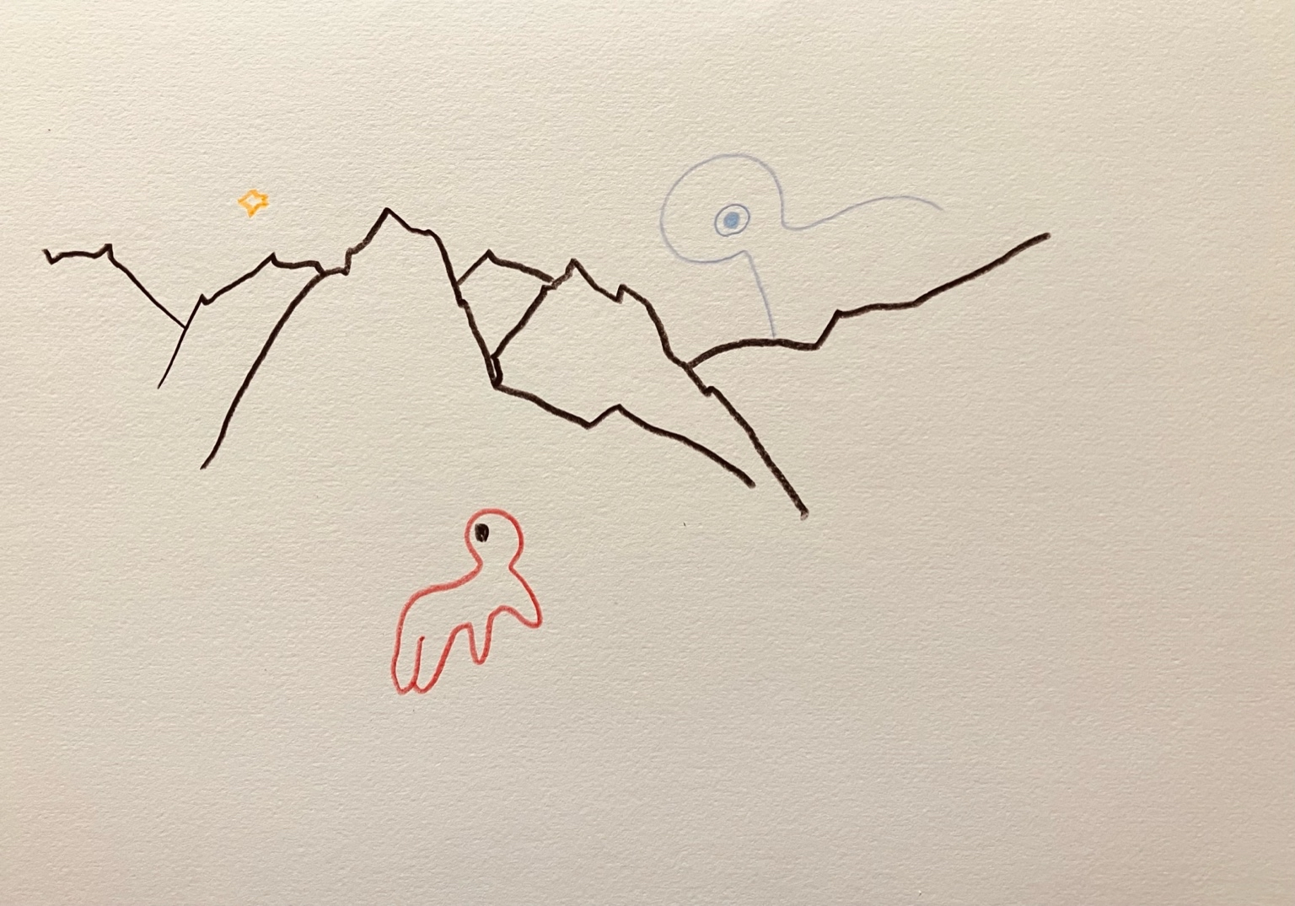resonanz_25-012

Otaq 12a – Qaranlıq gecə olmasaydı (Zəhra)
Dəmir yolunun yanındakı ev
Gəncə yaxınlığında, dəmir yolunun kənarında kiçik bir evdə Zəhra adlı bir qadın yaşayır. Adı “çiçək” deməkdir, amma illər keçdikcə səsi sakitləşib. O, Sovet İttifaqı dağılanda yeniyetmə idi. Müstəqillikdən sonrakı səhər, xatırlayır ki, çöldə qəribə bir səssizlik vardı. Elə bil dünya nəfəsini saxlamışdı. Atası Qarabağda döyüşmüşdü. Dayısı Sibiryaya sürgün edilmişdi. Ailə siyasət haqqında danışmağı dayandırmışdı. Çox təhlükəli, çox ümidsiz, artıq gec idi. Əlləri məşğul saxlayır, ağızlarını isə bağlı tuturdular. Bəzən elektrik olurdu. Radioda xarici musiqi səslənirdi. Zəhra səslərin arasında gizlənən mənaları dinləməyi öyrəndi. İndi Zəhra 47 yaşındadır. Yaxınlıqdakı məktəbdə ədəbiyyat dərsi deyir. Hələ də Hüseyn Cavidin şeirini xatırlayır:
“Qaranlıq gecələr olmasaydı, Sözləri oxşayan ulduzlar bunca sevilməzdı.”
Bəzən bu şeiri şagirdlərinə oxuyur. Onlar soruşurlar: “O kim idi?” O isə deyir: “Ölkənin yalnız elanla deyil, xəyal ilə yaradılacağına inanan biri.” Bəzən relslərin kənarına qədər gedir. Qatarlar nadir hallarda keçir. Küləkdən sonrakı səssizliyə qulaq asır. Və bir dəfə, deyib ki, hər şeyin gələcək kimi hiss olunmağı dayandırdığı günü adlandıra biləcəyini hiss edib. Hansı gün olduğunu deməyib.

To the overview Resonanzräume der Usien

